2020年全国硕士研究生招生考试报名泰安市招生考试中心报考点网上信息确认公告
2020年全国硕士研究生招生考试信息确认工作将于2019年11月5日开始至11月9日结束。泰安市招生考试中心报考点（3709）试行采用网上确认报名信息方式，请在确认期间扫二维码或登录网址：
https://yz.chsi.com.cn/wsqr/stu/


网上确认系统同时支持PC端和手机端，建议考生使用手机扫描二维码。
进入登陆页面后，输入学信网账号、密码，核对本人的网报信息、按要求上传相关材料照片后等待审核结果，网上审核通过的考生不需再到现场审核。
一、泰安市招生考试中心报考点2020年研究生考试报名网上信息确认实施范围
所有选择（3709）泰安市招生考试中心为报考点的2020年全国硕士研究生考生。
泰安市招生考试中心报考点（3709）只接受在驻泰高校就读的应届本科毕业生及工作或户籍在泰安市的其他符合报考条件的考生报名；包括全国统考、法律硕士联考、管理类联考（工商管理硕士、公共管理硕士、旅游管理硕士、工程管理硕士、会计硕士、图书情报硕士和审计硕士）类别。
以下情形泰安市招生考试中心报考点亦不接受报名：
报考山东农业大学的考生请咨询山东农业大学报考点并进行信息确认；考生所选择的考试科目中，业务课二科目代码以“5”开头（考试时间超过3小时）的，只能就近选择青岛理工大学或山东建筑大学作为报考点。
二、条件及要求
1.符合部、省关于2020年全国硕士研究生招生考试各项要求；在规定时间完成网上报名并缴费。
2.应届本科毕业生：普通高校应届本科毕业生就读学校应为驻泰高校泰安校区；“脱产”成人教育应届本科毕业生（成人高校或普通高校举办的成人高等学历教育）须为经教育主管部门审核批准的正规“脱产”学习形式，高校驻地及学习地点均为泰安。
3.非全日制成人教育及自学考试、网络教育届时可毕业考生[考生录取当年入学前（具体期限由招生单位规定）必须取得国家承认的本科毕业证书，否则录取资格无效]须工作或户籍在泰安，工作及户籍均不在泰安的应到工作或户籍地报考。
4.社会考生：须本人工作或户籍在泰安。在人事代理机构档案托管但工作和户籍均不在泰安的考生，应回工作或户籍地报考。
三、上传材料及网上确认时间
2019年11月5日9:00至11月9日22:00。
已经上传材料但审核未通过的考生，补充材料截止时间为11月10日12:00。
考生须于规定时间通过网上确认平台，完成本人的“核对网报信息、上传本人照片、上传身份证及其它相关材料照片”等手续，逾期不再补办。建议考生不要在确认的最后一天提交审核材料，以免因审核不通过没有充足的时间准备补充材料。
四、咨询电话及现场材料审核地址
咨询电话：8520980
现场咨询及现场审核地址：泰安市招生考试中心（地址：泰安市岱道庵路486号）
五、网上信息确认所需提交材料及标准
网上信息确认所需上传证件、材料照片及标准，请见《泰安市招生考试中心报考点网上信息确认所需上传材料照片及标准》。
六、结果反馈
一般情况下，审核结果24小时内通过手机短信反馈（提交材料考生人数过多及特殊情况除外），请考生关注手机短信并及时登陆研招网（https://yz.chsi.com.cn/wsqr/stu）查看审核结果！
未通过审核的考生，应根据提示重新提交相关材料或到现场审核地提供原始材料现场审核；不符合泰安市招生考试中心报考点条件的考生，请尽快重新选择符合条件的报考点，以免耽误您的学习和考试！
七、注意事项
1.考生必须在网上报名时完成报名费支付，未交费考生信息为无效信息，不能参加网上信息确认。
2.考生仅能确认一个有效的网上报名信息。
3.考生需对本人的网报信息进行认真仔细地核对，并在规定时间予以网上确认。
4.根据教育部文件规定，“所有考生均应当对本人网上报名信息进行认真核对并确认。报名信息经报考点网上确认后一律不作修改，因考生填写错误引起的一切后果由其自行承担。
八、诚信考试温馨提醒
1.根据《中华人民共和国刑法》第二百八十条（节选）：在依照国家规定应当提供身份证明的活动中，使用伪造、变造的或者盗用他人的居民身份证、护照、社会保障卡、驾驶证等依法可以用于证明身份的证件，情节严重的，处拘役或者管制，并处或者单处罚金。
2.根据教育部《国家教育考试违规处理办法》第七条（节选）：教育考试机构、考试工作人员在考试过程中或者在考试结束后发现下列行为之一的，应当认定相关的考生实施了考试作弊行为：通过伪造证件、证明、档案及其他材料获得考试资格、加分资格和考试成绩的。
3.根据教育部《2020年全国硕士研究生招生工作管理规定》：报考点工作人员发现有考生伪造证件时，应通知公安机关并配合公安机关暂扣相关证件。
在此,泰安市招生考试中心特别提醒广大考生：在2020年硕士研究生招生考试报名、信息确认、考试过程中要树立诚信意识、规则意识、法律意识，避免违纪违法。

附：泰安市招生考试中心报考点网上信息确认所需上传材料照片及标准

泰安市招生考试中心
2019年10月25日

附件
泰安市招生考试中心报考点
网上信息确认所需上传材料照片及标准

所有在（3709）泰安市招生考试中心报考点参加网上确认的考生均须上传第一项至第三项所规定的确认材料照片，并须根据自己报考身份的实际情况如实上传第四项至第十项所规定的材料照片。
特别提醒：考生提交材料务必真实、有效，并符合标准要求。如因提供虚假材料，后期不能考试、录取的责任由考生本人承担。
对考生提供的无法清晰、准确辨识的照片，考生须重新提交或到现场审核。
一、本人近三个月内正面、免冠、无妆、彩色电子证件照（白色背景，用于准考证照片）。宽高比例3:4；坐姿端正，双眼自然睁开并平视，耳朵对称，左右肩膀平衡，头部和肩部要端正且不能过大或过小，需占整个照片的比例为2/3。JPG格式，照片大小5M以内。

二、本人手持身份证照。拍摄时，手持本人身份证，将持证的手臂和上半身整个拍进照片，头部和肩部要端正，头发不得遮挡脸部或造成阴影，要露出五官；身份证上的所有信息清晰可见、完整（没有被遮挡或者被手指捏住）。
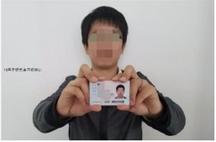
三、本人身份证原件正反面照。分正、反面两张上传，请确保身份证边框完整，字迹清晰可见，亮度均匀。
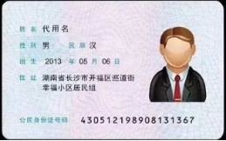

特别提醒：证件照片要按照要求上传，严禁对照片进行修图，对证件照审核未通过的考生，须到现场进行审核。
四、驻泰高校2020届全日制应届本科毕业考生（含脱产成人高校本科毕业生）：须上传“中国高等教育学生信息网”的《教育部学籍在线验证报告》。
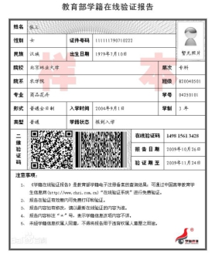
五、应届非脱产成人高校本科毕业生：
泰安户籍考生须上传（1）“中国高等教育学生信息网”的《教育部学籍在线验证报告》；（2）户口本首页、索引页及个人单页（集体户口仅提供首页及个人单页）。
非泰安户籍考生须上传（1）“中国高等教育学生信息网”的《教育部学籍在线验证报告》；（2）泰安市人社局网站打印的用人单位为其缴纳的社保证明（缴纳期限至少涵盖报名确认期间）。
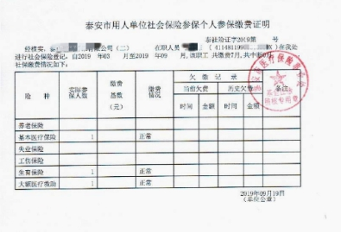
六、未取得毕业证[考生录取当年入学前（具体期限由招生单位规定）必须取得国家承认的本科毕业证书，否则录取资格无效]的高等教育自学考试本科考生：
泰安户籍考生须上传（1）户口本首页、索引页及个人单页（集体户口仅提供首页及个人单页）；（2）证明自考生身份的材料：如准考证、成绩单等。
非泰安户籍考生须上传（1）泰安市人社局网站打印的用人单位为其缴纳的社保证明（缴纳期限至少涵盖报名确认期间）；（2）证明自考生身份的材料：如准考证、成绩单等。
七、往届毕业生：
泰安户籍考生须上传（1）毕业证书照片（毕业证书丢失的提供“中国高等教育学生信息网”的《教育部学历证书电子注册备案表》或《中国高等教育学历认证报告》）；（2）户口本首页、索引页及个人单页（集体户口仅提供首页及个人单页）。
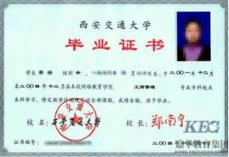
非泰安户籍考生须上传（1）毕业证书（毕业证书丢失的提供“中国高等教育学生信息网”的《教育部学历证书电子注册备案表》或《中国高等教育学历认证报告》）；（2）泰安市人社局网站打印的用人单位为其缴纳的社保证明（缴纳期限至少涵盖报名确认期间）。
八、在境外获得学历证书的考生除上述（四）-（七）对应类别应提交的材料外还须上传教育部留学服务中心出具的《国外学历学位认证书》。
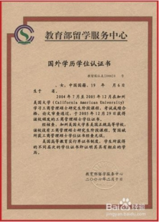
九、报考“退役大学生士兵专项硕士研究生招生计划”的考生除上述（四）-（七）对应类别应提交的材料外，还须上传本人《入伍批准书》和《退出现役证》。
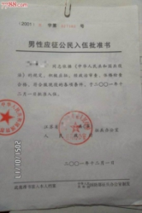
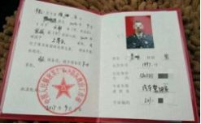
十、现役军人考生须上传还须上传（1）军人身份证件；（2）毕业证书（业证书丢失的提供“中国高等教育学生信息网”的《教育部学历证书电子注册备案表》或《中国高等教育学历认证报告》）。
